Министерство науки и высшего образования РФ
ФГБОУ ВО ПЕНЗЕНСКИЙ ГОСУДАРСТВЕННЫЙ УНИВЕРСИТЕТ
Кафедра «Информационная безопасность систем и технологий»

ОТЧЁТ
о лабораторной работе №1
Создание многомодульных проектов на языке C++

Дисциплина: Технологии и методы программирования
Группа:18ПИ1
Выполнил: Асаян А.В.
Количество баллов:
Дата сдачи:
Проверил: к.т.н., доцент Лупанов М.Ю.

Пенза, 2019
1 Цель работы
1.1 Освоить процесс создания многомодульных проектов.
2 Задания к практической работе
2.1 Модифицировать рассмотренную в качестве примера программу для работы с текстами на русском языке.
2.2 Разработать многомодульную программу, реализующую шифр табличной маршрутной перестановки. В качестве ключа взять количество столбцов таблицы. Маршрут записи: по горизонтали слева направо, сверху вниз. Маршрут считывания: сверху вниз, справа налево.
2.2.1 Разработать UML-диаграмму вариантов использования.
2.2.2 Спроектировать шифр табличной маршрутной перестановки в виде класса и построить для него диаграмму классов. Установку ключа выполнять в конструкторе.
2.2.3 Разработать диаграммы деятельности для методов зашифрования и расшифрования.
2.2.4 Реализовать шифр табличной маршрутной перестановки в виде отдельного модуля.
2.2.5 Спроектировать пользовательский интерфейс программы и реализовать его в главном модуле.
3 Результат выполнения работы
3.1 Программа, данная в качестве примера в методических указаниях к лабораторной работе, была модифицирована для работы с русским языком. Для этого все переменные типа string были заменены на переменные типа wstring, значение атрибута numAlpha класса modAlphaCipher было изменено на строку, представляющую собой последовательность всех букв русского алфавита. Была подключена русская локаль. На рисунке 1 представлены результаты работы программы для ключа «ЭХО» и шифруемого слова «ПРИВЕТ». Содержимое заголовочного файла modAlphaCipher.h:
#pragma once
#include <vector>
#include <string>
#include <map>
#include <locale>
class modAlphaCipher
{
private:
std::wstring numAlpha =
L"АБВГДЕЁЖЗИЙКЛМНОПРСТУФХЦЧШЩЪЫЬЭЮЯ";
//алфавит по порядку
std::map <wchar_t,int> alphaNum;
//ассоциативный массив "номер по символу"
std::vector <int> key;
//ключ
std::vector<int> convert(const std::wstring& s); //преобразование строка-вектор
std::wstring convert(const std::vector<int>& v); //преобразование вектор-строка
public:
modAlphaCipher()=delete;
//запретим конструктор без параметров
modAlphaCipher(const std::wstring& skey);
//конструктор для установки ключа
std::wstring encrypt(const std::wstring& open_text); //зашифрование
std::wstring decrypt(const std::wstring& cipher_text);//расшифрование
};
Содержимое файла modAlphaCipher.cpp:
#include "modAlphaCipher.h"
modAlphaCipher::modAlphaCipher(const std::wstring& skey)
{
for (unsigned i=0; i<numAlpha.size(); i++) {
alphaNum[numAlpha[i]]=i;
}
key = convert(skey);
}
std::wstring modAlphaCipher::encrypt(const std::wstring& open_text)
{
std::vector<int> work = convert(open_text);
for(unsigned i=0; i < work.size(); i++) {
work[i] = (work[i] + key[i % key.size()]) % alphaNum.size();
}
return convert(work);
}
std::wstring modAlphaCipher::decrypt(const std::wstring& cipher_text)
{
std::vector<int> work = convert(cipher_text);
for(unsigned i=0; i < work.size(); i++) {
work[i] = (work[i] + alphaNum.size() - key[i % key.size()]) % alphaNum.size();
}
return convert(work);
}
inline std::vector<int> modAlphaCipher::convert(const std::wstring& s)
{
std::vector<int> result;
for(auto c:s) {
result.push_back(alphaNum[c]);
}
return result;
}
inline std::wstring modAlphaCipher::convert(const std::vector<int>& v)
{
std::wstring result;
for(auto i:v) {
result.push_back(numAlpha[i]);
}
return result;
}
Содержимое файла main.cpp:
#include <iostream>
#include <cctype>
#include "modAlphaCipher.h"
using namespace std;
// проверка, чтобы строка состояла только из прописных букв
bool isValid(const wstring& s){
std::locale loc("ru_RU.UTF-8");
std::locale::global(loc);
for(auto c:s)
if ((c<L'А' || c>L'Я') and c!=L'Ё')
return false;
return true;
}
int main(int argc, char **argv)
{std::locale loc("ru_RU.UTF-8");
std::locale::global(loc);
wstring key;
wstring text;
unsigned op;
wcout<<"Cipher ready. Input key: ";
wcin>>key;
wcout<<key<<endl;
if (!isValid(key)) {
wcerr<<"key not valid\n";
return 1;
}
wcout<<"Key loaded\n";
modAlphaCipher cipher(key);
do {
wcout<<"Cipher ready. Input operation (0-exit, 1-encrypt, 2-decrypt): ";
wcin>>op;
if (op > 2) {
wcout<<"Illegal operation\n";
} else if (op >0) {
wcout<<"Cipher ready. Input text: ";
wcin>>text;
if (isValid(text)) {
if (op==1) {
wcout<<"Encrypted text: "<<cipher.encrypt(text)<<endl;
} else {
wcout<<"Decrypted text: "<<cipher.decrypt(text)<<endl;
}
} else {
wcout<<"Operation aborted: invalid text\n";
}
}
} while (op!=0);
return 0;
}
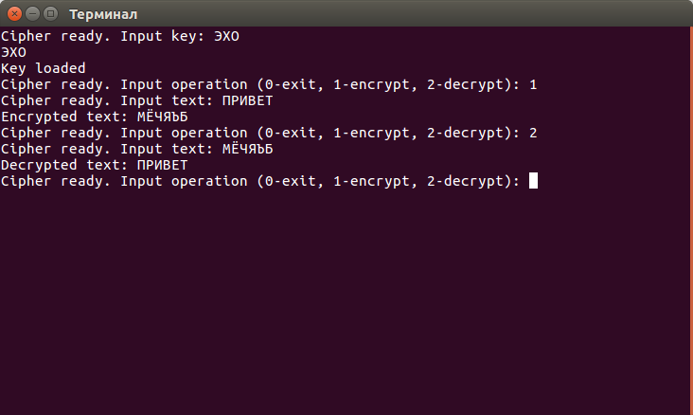
Рисунок 1 — Результат работы шифра Гронсфельда.
2.2 Была разработана многомодульная программа, реализующая шифр маршрутной табличной перестановки, состоящая из главного модуля main.cpp, дополнительного Perestanovka.cpp и заголовочного файла Perestanovka.h.
2.2.1 Была построена диаграмма вариантов использования, представленная на рисунке 2.
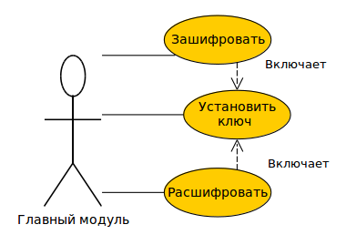
Рисунок 2 — Диаграмма вариантов использования.
2.2.2 Шифр маршрутной перестановки был реализован в виде класса. Объявление класса, его методов и атрибутов происходит в заголовочном файле Perestanovka.h, методы описываются в файле Perestanovka.cpp. Содержимое файла Perestanovka.h:
#pragma once
#include <string>
class Perestanovka{
private:
int k;
public:
Perestanovka()=delete;
Perestanovka(const int k);
std::string shifr(const std::string& m);
std::string rashifr(const std::string& m);
};
Диаграмма классов представлена на рисунке 3.
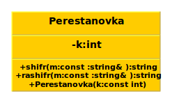
Рисунок 3 — Диаграмма классов.
2.2.3 Была разработана диаграмма деятельности для методов расшифрования и зашифрования. Диаграмма представлена на рисунке 4.
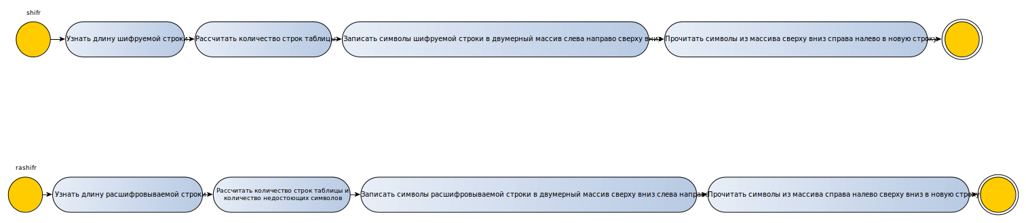
Рисунок 4 — Диаграмма деятельности.
2.2.4 Шифр маршрутной табличной перестановки был реализован в виде отдельного модуля. Файл Perestanovka.cpp содержит методы класса Perestanovka. Содержимое класса Perestanovka.cpp :
Содержимое файла Perestanovka.cpp:
#include "Perestanovka.h"
#include <iostream>
Perestanovka::Perestanovka(const int key)
{
k=key;
}
std::string Perestanovka::shifr(const std::string& m)
{
std::string chipher_text;
chipher_text.clear();
int sim=0;
sim=m.length();
int strok=(sim-1)/k + 1;
char **masiv1= new char* [strok];
for (int i = 0; i < strok; i++) {
masiv1[i] = new char [k];
}
for (int i=0; i<strok; i++) {
int p=i*k;
for (int j=0; j<k; j++) {
if(p+j<sim and m[p+j]>='A' and m[p+j]<='Z')
masiv1[i][j]=m[p+j];
else {
masiv1[i][j]='*';
}
}
}
for (int j=k-1; j>=0; j--) {
for (int i=0; i<strok; i++)
if(masiv1[i][j]!='*')
chipher_text=chipher_text+masiv1[i][j];
}
for (int i = 0; i<strok; i++)
delete[] masiv1[i];
delete[] masiv1;
return chipher_text;
}
std::string Perestanovka::rashifr(const std::string& m)
{
std::string chipher_text;
std::string temp;
temp.clear();
chipher_text.clear();
int sim=0;
sim=m.length();
for(int i=sim-1; i>=0; i--)
temp=temp+m[i];
int strok=(sim-1)/k + 1;
int d=k*strok-sim;
char **masiv1= new char* [strok];
for (int i = 0; i < strok; i++) {
masiv1[i] = new char [k];
}
int p=0;
int t=0;
for (int j=0; j<k; j++) {
p=j*strok;
for (int i=0; i<strok; i++) {
if(i==0 and j>k-1-d) {
masiv1[i][j]='*';
t++;
} else
masiv1[i][j]=temp[p+i-t];
}
}
for (int i=strok-1; i>=0; i--) {
for (int j=0; j<k; j++)
if(masiv1[i][j]!='*')
chipher_text=chipher_text+masiv1[i][j];
}
for (int i = 0; i<strok; i++)
delete[] masiv1[i];
delete[] masiv1;
return chipher_text;
}
2.2.5 Пользовательский интерфейс программы был спроектирован в главном модуле. Содержание файла main.cpp:
#include <iostream>
#include "Perestanovka.h"
using namespace std;
int main(int argc, char **argv)
{
string s;
int key;
int op;
cout<<"Введите количество столбцов таблицы: ";
cin>>key;
Perestanovka chipher(key);
do {
cout<<"Выберите операцию (0-exit, 1-encrypt, 2-decrypt): ";
cin>>op;
if (op > 2) {
cout<<"Illegal operation\n";
} else if (op >0) {
cout<<"Введите текст: ";
cin>>s;
if (op==1) {
cout<<"Зашифрованный текст: "<<chipher.shifr(s)<<endl;
} else {
cout<<"Расшифрованный текст: "<<chipher.rashifr(s)<<endl;
}
}
} while (op!=0);
}
На рисунке 5 представлены результаты работы программы для строки «PRIVETROBOT» и ключе 3.
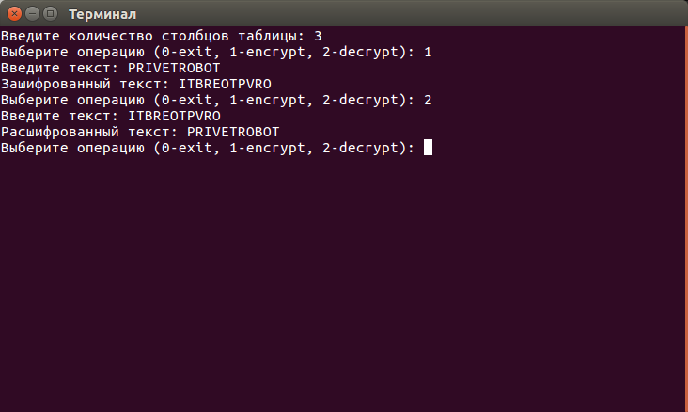
Рисунок 5 — Результат работы шифра маршрутной табличной перестановки.
4. Вывод
В процессе выполнения лабораторной работы были изучены возможности языка C++ по созданию многомодульных программа, были освоено подключение заголовочных файлов, были получены практические навыки по созданию UML-диаграмм и созданию модулей.

